МИНИСТЕРСТВО ОБРАЗОВАНИЯ И НАУКИ РД
МБОУ «Мамедкалинская гимназия им. М. Алиева»
Дербентский район.

Всероссийский конкурс юных исследователей окружающей среды
«Открытие 2030»

Исследовательская работа:
«Фауна пресмыкающихся Табасаранского района».

Номинация «Зоология».

АВТОР:
ФИО: Гаджиева Радмила Алиризаевна.
Место учебы: Дербентский район, п.г.т. Мамедкала, МБОУ «Мамедкалинская гимназия им. М. Алиева», 10 класс.

НАУЧНЫЙ РУКОВОДИТЕЛЬ:
ФИО: Казимагомедова Марина Эфлетдиновна.
Место работы: Дербентский район, п.г.т. Мамедкала, МБОУ «Мамедкалинская гимназия им. М. Алиева» учитель биологии.
2023 г.

ОГЛАВЛЕНИЕ.
Введение………………………………………………………….3-4 стр.
Глава 1. Обзор литературы……………………………………5-10 стр.
Глава 2. Материалы и методы исследования……………….11 стр.
Глава 3. Результаты исследования……………………………12-13 стр.
Выводы…………………………………………………………..14 стр.
Заключение………………………………………………………15 стр.
Список литературы…………………………………………….16 стр.
Приложение……………………………………………………...17-19 стр.

ВВЕДЕНИЕ
Главная задача современной биологии – это сохранение ландшафтного и биологического разнообразия различных экосистем планеты. Кавказский перешеек относится к уникальным территориям с высоким уровнем ландшафтного и биологического разнообразия.
Пресмыкающиеся являются важной составной частью многих околоводных и наземных экосистем. Их нормальное функционирование невозможно без сохранения определенного уровня их биоразнообразия. Пресмыкающиеся относятся к наиболее уязвимой группе наземных позвоночных животных, так как они наиболее привязаны к грунту и чувствительны к климатическим изменениям. Территории республики Дагестан характеризуется значительным ландшафтным и биологическим разнообразием, особенно пресмыкающихся. У нас обитают 43 вида пресмыкающихся, что составляет около 70 % от видового состава Российской Федерации.
Территория от Джалганского хребта до лесостепной полосы (участок пролегает по Табасаранскому, Дербентскому, Сулейман-Стальскому и Хивскому районам) является местом обитания краснокнижных животных и растений. Большая часть незаконных карьеров расположена на территории Табасаранского района. Только с одного небольшого карьера ежедневно вывозится около 50 машин пиленного камня, отмечают местные жители. Незаконные добытчики природных ресурсов, как правило, подчистую вывозят и распродают верхний плодородный слой грунта. Для обнажения скальных пород снимаются и вывозятся все слои почвы, глубина которых достигает несколько десятков метров.
Актуальность работы заключается в том, что на территории Табасаранского района обитают уникальные для Российской Федерации и Дагестана реликтовые популяции длинноногого сцинка, стройной змееголовки и быстрой ящурки. Поэтому важно знать, каково состояние этих пресмыкающихся в настоящее время, велико ли воздействие человека на них? На эти вопросы можно получить ответы, исследовав один из карьеров по добычи природного камня с его обитателями в Табасаранском районе.
Цель работы. Учитывая вышесказанное, была поставлена цель – изучить влияние добычи природного камня на видовой состав пресмыкающихся различных ландшафтов района и оценить состояние их популяций. Для достижения данной цели были поставлены следующие задачи.
- Выяснить видовой состав пресмыкающихся мезофитных и аридных ландшафтов района;
- Изучить их биотопическое распределение в мезофитных и аридных ландшафтах;
- Выяснить влияет ли добыча природного камня на видовой состав пресмыкающихся.
- В общих чертах оценить состояние популяций редких видов пресмыкающихся.
Для решения поставленных задач в исследовательской работе использовались следующие методы исследования: наблюдение, сравнение, измерение, анализ литературы, анкетирование местного населения.
При написании работы мы использовала разную литературу. Мазанаева Л.Ф., Туниев Б.С. 2011. Зоогеографический анализ герпетофауны Дагестана. Современная герпетология. Мазанаева Л.Ф., Султанова З.С. 2000. Проблемы охраны пресмыкающихся в Дагестане. Материалы II Международной конференции по биоразнообразию Кавказа. Махачкала. С. 101-102.
Район исследования располагается на территории села Гелинбатан, Табасаранского района. Табасаранский район расположен в юго-восточной части предгорий Дагестана (рис.1). Его площадь равна 801 км². На северо-западе граничит с Кайтагским, на северо–востоке с Дербентским,, на юго-востоке с Сулейман-Стальским, на юго-западе с Хивским и Агульским районами республики. Предгорья республики простираются на юг от северных полупустынных районов республики и на запад от Приморской низменности, занимая высоты от 100-150 до 1500 м н.у.м. Их протяженность с северо-запада на юго-восток около 200 км, ширина 20-50 км. Рельеф предгорий характеризуется преобладанием сравнительно мягких, пологих склонов и широких долин. До 500 м н.у.м. характерна значительная сухость, связанная с жарким летом. Особенно она выражена на нижних склонах. Выше 500 м климат в предгорьях более влажный и умеренный. Средние температуры января – 2,5°С, июля – 23°С, годовое количество осадков – 459 мм. На юго-востоке предгорий нижний пояс до 300 м н.у.м. представлен полупустынными ландшафтами – песчаной полынно-злаковой, глинистой полынно- солянковой полупустынями с эфемеровыми формациями.[12, c.118]
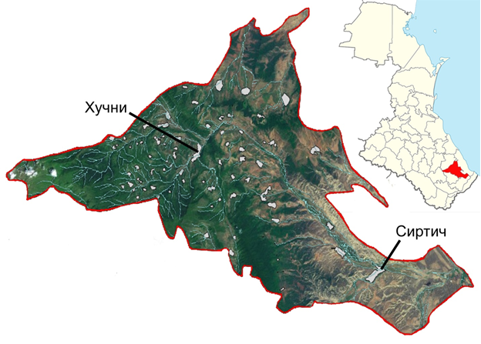
Материал для выполнения данной работы был собран во время летних каникул в 2022 г.

Рис. 1. Карта-схема Табасаранского района.
Теоретическая и практическая значимость работы. Результаты работы могут быть использованы для разработки рекомендаций по сохранению видов пресмыкающихся региона и для выделения перспективного участка для придания статуса охраняемой территории.
Глава 1. ОБЗОР ЛИТЕРАТУРЫ
1.1. Краткая история изучения пресмыкающихся юго-восточных предгорий Дагестана.
История изучения пресмыкающихся юго-восточных предгорий неразрывно связана с зоологическими исследованиями региона и берет свое начало с конца XVIII века. Наиболее ранние сведения о фауне исследуемого района содержатся в трудах академика Самуила Гмелина (1745-1774 года), которые положили начало всестороннему изучению всего Прикаспийского края. В одной из его работ посвященной Дербенту приводятся сведения об обитании здесь черепах.
В XIX столетии в Южном Дагестане герпетологические сборы проводили известные натуралисты того времени: Э.И. Эйхвальд, Э.П. Менетрие, Ф.Р. Гогенаккер и др. Сюда несколько раз приезжали отдельные сотрудники и препараторы Кавказского музея (Бёме, 1928).
С 1924 года в предгорьях ежегодно работают зоологические экспедиции Дагестанского Научно-Исследовательского Института. В составе этих экспедиций работали следующие зоологи: В.П. Гептнер, А.Н. Кириченко, М.А. Рябов, А.Н. Формозов и Л.Б. Бёме. Во время этих исследований, а также Дагестанского музея изучением фауны позвоночных были охвачены все округа Дагестана кроме Кайтагско-Табасаранского .
В 60-70-е годы на территории республики герпетологические исследования проводили известные зоологи: З.П. Хонякина (1964) и А.Г. Банникова (1951; 1954), который в основном работал в Южном Дагестане на Приморской низменности.
В конце 20 – начале 21 веков в Табасаранском районе были обнаружены новые для республики виды пресмыкающихся и земноводных – тритон Карелина, длинноногий сцинк и стройная змееголовка. Обнаруженные популяции этих видов являются уникальными для республики. Тритон Карелина является редким и эндемичным видом Кавказского перешейка. В Табасаранском районе представлена его наиболее жизнеспособная реликтовая популяция. Оба вида ящериц в пределах нашей страны распространены только в сухих предгорьях Табасаранского и Дербентского районов. Обобщая приведенные выше данные по истории изучения герпетофауны []
Дагестана, можно сделать вывод, что территория Табасаранского района слабо исследована. До настоящего времени отсутствуют достоверные сведения о распространении на его территории отдельных видов герпетофауны Дагестана.

  - Фауна ящериц юго-восточных предгорий
Юго-восточные предгорья Дагестана населены богатой и уникальной ксерофильной фауной рептилий, значительная часть которых представлена здесь периферийными и малочисленными популяциями (Мазанаева и др., 2011). Ранее здесь в 2007 г. сделана первая достоверная находка стройной змееголовки в регионе (Мазанаева, Орлова, 2009), а также найдена популяция длинноногого сцинка, ранее известного в республике по единственному экземпляру (Roitberg et al., 2000). В результате обследования нами данной территории установлено, что фауна ящериц здесь представлена 5 видами, что составляет 27,8% от фауны ящериц Дагестана (рис. 2): желтопузик – Pseudopus apodus (Pallas, 1775), длинноногий сцинк – Eumeces schneideri (Daudin, 1802), быстрая ящурка – Eremias velox (Pallas, 1771), полосатая ящерица – Lacerta strigata (Eichwald, 1831), стройная змееголовка – Ophisops elegans (Menetries, 1832). Наиболее интересно, с фаунистической точки зрения, обитание здесь локальных и жизнеспособных популяций стройной змееголовки и длинноногого сцинка, находящихся на северном пределе ареалов и, по-видимому, изолированно от закавказских популяций. [15, c. 58]
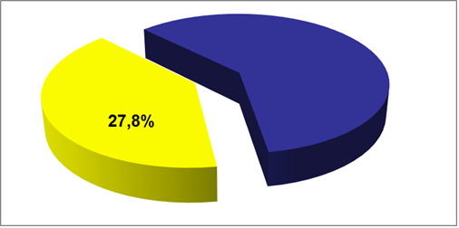

Рис. 2. Доля фауны ящериц юго-восточной части предгорий от
фауны ящериц Дагестана.

1.3. Длинноногий сцинк, Eumeces schneideri (Daudin, 1802)
Крупная ящерица, достигающая в длину 158 мм и приблизительно почти вдвое более длинным, утолщенным у основания хвостом. Длинноногий сцинк широко распространен в Северной Африке, на некоторых островах Средиземного моря, в Передней и Средней Азии и в Восточном Закавказье. В последнем регионе он известен из Восточной Грузии, Южной Армении и предгорной части Азербайджана, откуда он на северо-востоке проникает в Дагестан Диапазон населяемых высот по общему ареалу вида лежит в пределах от 0 до 1200-1500 м над ур. м. (Банников и др., 1977; Аннаьева и др., 1998, 2004; Мазанаева, Орлова, 2009). До 2007 г. сцинк в республике был известен по единственному экземпляру из окрестности ст. Араблинка Дербентского района (Джалганский хребет) (Roitberg et al., 2000). В последние годы он обнаружен в нескольких пунктах Табасаранского и Дербентского районов. Популяция сцинка в регионе находится на северной границе ареала вида и, по-видимому, изолирована от его закавказской части (Мазанаева, Орлова, 2009). Дагестанские сцинки принадлежат к подвиду Eumeces schneideri princeps Eichwald, 1839 (Ананьева и др., 2004). [4. C.146]
Встречается в предгорье, в предгорных равнинах, обитая как на лессовых и глинистых почвах, так и на сильнокаменистых склонах с изреженной растительностью (Ананьева и др., 1998). В Дагестане сцинк населяет сухие опустыненные степи нижних предгорий: небольшие возвышенности и холмы с пологими вершинами и некрутыми каменистыми склонами, покрытыми редкой растительностью – полынно-эфемеровым сообществом с преобладанием полыни таврической; на днищах – солянковыми группировками (рис. 4). В Азербайджане сцинк придерживается как низменных, так и возвышенных сухих мест с плотными глинистыми или каменистыми почвами и скудной ксерофитной растительностью (Алекперов, 1978). В Восточной Грузии также придерживается исключительно ксерофитных ландшафтов (Мусхелищвили, 1970). Сцинк очень проворный с крайне легко аутотомируемым хвостом. Обладает крепкими челюстями и способен больно, до крови кусаться при попытке взять в руки. Ведет скрытный образ жизни. Использует в качестве убежищ пустоты между камнями, трещины в почве, норы грызунов и собственные норы длиной до 1,7 м и глубиной до 75 см. Питается насекомыми и другими беспозвоночными, а также семенами, сочными листьями и сладкими плодами, например, ягодами шелковицы. Иногда поедает мелких ящериц и слепозмеек. Самка откладывает 6-9 яиц.
По данным учетов проведенных в конце мая – середине июня 2015 г. в юго-восточной окраине Табасаранского района на 1 км маршрута зарегистрировано 2-5 особи сцинка. Судя по литературным данным в Закавказье за дневную экскурсию встречается не более 4-6 особей (Банников и др., 1977).
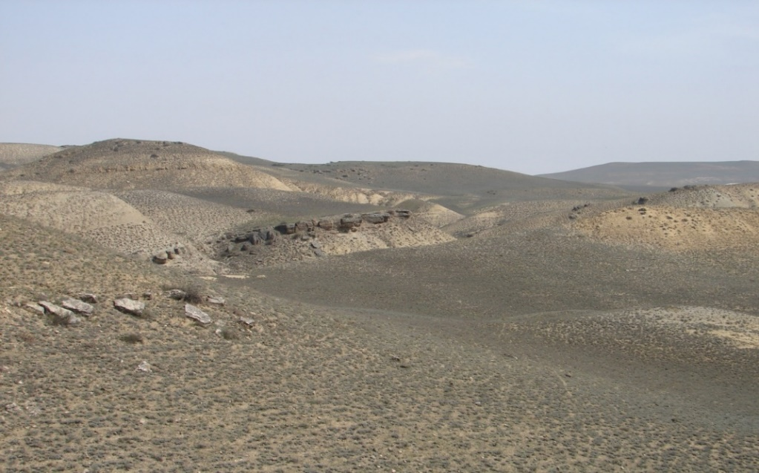

Рис. 3. Биотоп длинноногого сцинка, 3 км юго-восточнее с. Гелинбатан Табасаранского района (210 м н. ур. м.).
В юго-восточной части предгорного Дагестана в связи с перевыпасом скота происходит разрушение местообитаний длинноногого сцинка и по всей видимости происходит сокращение их численности. В пределах распространения этого вида в регионе отсутствуют особо охраняемые природные территории. Вид включен в Приложение 3 Красной книги Российской Федерации (2001), в Красную книгу Республики Дагестан (2009) (2 категория).
1.4. Быстрая ящурка, Eremias velox (Pallas, 1771)

Ящерица средних размеров длиной до 74 мм и примерно вдвое более длинным хвостом. Ареал быстрой ящурки охватывает северный Иран, Кавказ, Афганистан и северо-западный Китай. В пределах России и сопредельных стран встречается в восточном Предкавказье, Нижнем Поволжье, восточном Закавказье в пределах низменных районов Грузии и Азербайджана, Средней Азии и Казахстане. Описано как минимум 3 подвида, из которых в пределах России встречается один – Еremias velox caucasica Lanlz, 1928 (Дунаев, Орлова, 2012).
На большей части ареала обитает в основном на закрепленных и полузакрепленных песках и реже – на такырах и лессовых почвах, солонцах, предгорных холмах и в селевых руслах. В Закавказье живет на участках каменистой степи и предгорных равнинах с разреженной травянистой и кустарниковой растительностью. Диапазон населяемых высот по общему ареалу вида лежит в пределах от уровня каспийского моря до 1700 м над ур. м. (Ананьева и др., 1998). В Дагестане распространена на территории низменных районов и в некоторых местах нижних предгорий. В пределах распространения она предпочитает полузакрепленные пески.

В юго-восточной части предгорного Дагестана быстрая ящурка встречается на выровненных участках с полынно-солянковой растительностью в подножиях предгорных холмов (рис. 5). Здесь она нами обнаружена только в юго-восточной части Табасаранского района на административной границе с Дербентским районом. Здесь она является довольно малочисленным и редким видом. Численность не высокая и по данным проведенных нами учетов в 4,8 км юго-восточнее с. Гелинбатан Табасаранского района не превыщало 5,6 особей на 1 га. В качестве убежищ здесь она использует основания полукустарниковой растительности, трещины в почве и норы мелких млекопитающих. Весной пробуждаются в середине марта, уход на зимовку происходит в конце октября. Питаются различными насекомыми и мелкими беспозвоночными, среди которых преобладают жуки, саранчовые, гусеницы, двукрылые, муравьи, термиты и пауки. Откладка яиц происходит в конце мая с апреля по август. За сезон бывает две, реже три кладки, содержащие 3-7 яиц. Инкубационный период длится 30-42 дней. Молодые первой генерации длиной 23-32 мм приступают к размножению следующей весной после появления на свет при минимальных размерах тела 49-55 мм.

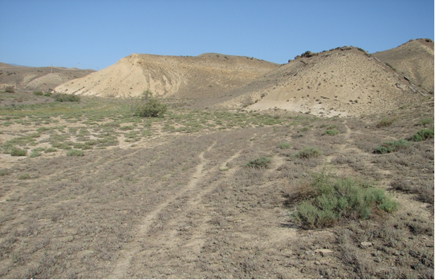

Рис. 5. Биотоп быстрой ящурки, 4,8 км юго-восточнее с. Гелинбатан Табасаранского района (175 м н. ур. м.).

1.5. Стройная змееголовка, Ophisops elegans (Menetries, 1832)
Небольшая ящерица длиной до 59 мм без примерно вдвое более длинного хвоста. Ареал стройной змееголовки охватывает северо-восток Балканского полуострова, ряд островов Эгейского и Средиземного морей, Синайский полуостров, Малую и Переднюю Азию и Кавказ до Пакистана и
Северо-Западной Индии на востоке. На Кавказе змееголовка распространена в Азербайджане, Армении и Восточной Грузии, на западе примерно до Тбилиси (Ананьева и др., 1998, 2004). В Дагестане впервые найдена в 2007 г. в окрестностях с. Гелинботан Табасаранского района. В последние годы этот вид обнаружен в 5 новых местах находок в пределах Табасаранского и Дербентского районов (Мазанаева, Орлова, 2009). На Северном Кавказе, по не подтвержденным данным, встречена в окрестностях с. Знаменское в 1969 г. и в окрестностях ст. Игцерской – в 1972 г., близ границы Надтеречного и Наурского р-нов Чечено-Ингушетии (Рашкевич, 1975). Позже эта информация широко использовалась разными авторами, предполагавшими существование изолированной популяции в предгорной Чечне (Банников и др., 1977; Ананьева и др., 2004). Дагестанские особи змееголовки относятся к номинативной форме Ophisops elegans elegans (Ананьева и др., 2004).
В юго-восточных предгорьях Дагестана стройная змееголовка встречается в сухие опустыненных полынно-злаковых степях. Они наблюдались на склонах среди кустиков солянки древовидной и реамюрии зверобоелистной и в камнях (рис. 6). В середине июня в яйцеводах самок обнаружено от 2 до 4 яиц: у самой мелкой из них (L=45,4 мм) отмечено 2 яйца, а у самой крупной – 4 яйца размерами 11,3x5,4 мм, готовые к откладке. В Восточной Грузии самки длиной 49-50 мм откладывают 4-6 яиц, не менее двух кладок за сезон (Мусхелищвили, 1970). Спариваются в начале мая – июне. Первая кладка происходит в конце мая, вторая - к концу июня. Молодые первой генерации длиной туловища 21-24 мм появляются в середине июля, второй генерации - в конце августа - начале сентября. Половозрелость наступает после второй зимовки. Активны с марта по октябрь. Весной при благоприятной погоде появляются уже в конце февраля. Питаются разнообразными насекомыми и другими беспозвоночными, часто поедают пауков. Бегают очень быстро, при этом способны пробегать небольшие расстояния на двух задних ногах, опираясь на хвост.
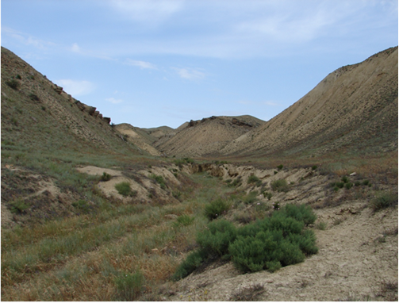

Рис. 6. Биотоп стройной змееголовки, окр. с. Сиртич Табасаранского района.
На участке полынной глинисто-каменистой полупустыни (высота 148 м над уровнем моря) в конце мая – середине июня 2015 г. в Табасаранском районе отмечено 5-6 особей на 1 км маршрута. В Юго-Восточном Азербайджане в мае на 1 км маршрута, в среднем, регистрировали 50 особей (Алекперов, 1978) и около 40 особей в полынной полупустыне Армении на отрезке длиной 150 м (5). В Восточной Грузии (в окрестностях озера Кумиси) численность достигала, в среднем, 20-25 особей на 1,5 га за одночасовую экскурсию (Мусхелишвили, 1970).
В пределах регионального ареала вида отсутствуют особо охраняемые природные территории. Вид включен в Приложение 3 Красной книги Российской Федерации (2001), Красную книгу Республики Дагестан (2009)
Глава 2. МЕТОДЫ ИССЛЕДОВАНИЯ.
При изучении литературных данных в начале исследования был уточнен видовой состав фауны ящериц обследуемой территории:
- Желтопузик – Pseudopus apodus (Pallas, 1775),
- Длинноногий сцинк – Eumeces schneideri (Daudin, 1802).
- Быстрая ящурка – Eremias velox (Pallas, 1771).
- Полосатая ящерица – Lacerta strigata (Eichwald, 1831).
- Стройная змееголовка – Ophisops elegans (Menetries, 1832).
Сбор данных осуществлялся в 2022 г на летних каникулах. При проведении фаунистических исследований на территории с. Гелинбатан, Табасаранского района нами использовался метод маршрутного учета (Замалетдинов и др., 2001; Павлов, Замалетдинов, 2002; Ермаков и др., 2001; Шляхтин, Голикова, 1986). Маршруты не являлись строго фиксированными. Ширина учетной полосы также была нефиксированной, поэтому отмечались все особи, попавшие в поле зрения. Местообитания наносились на карту Табасаранского района. Количество учетов составило 26; средняя длина маршрута около 2-х км. Для каждой выделенной зоны высчитывались следующие показатели: среднее количество видов на 1 километр маршрута, среднее количество отмечаемых на единицу маршрута особей.
Сбор данных осуществлялся в четырех точках с. Гелинбатан, характеризующихся различным характером антропогенного воздействия:
№1 – окрестности карьера по добыче природного камня.
№2 – овраги и возвышенности в близь села.
№3 – лесополоса, расположенная не далеко от села.
№4 – окрестности внутри села Гелинбатан.
Видовую принадлежность изучаемых видов устанавливали на живом материале по внешним морфологическим признакам при помощи определителей по земноводным и пресмыкающимся (Туниев и др., 2009; Кузьмин, 2012; Дунаев, Орлова, 2012). Для получения более полного и системного представления об экологии некоторых видов ящериц в районе наших исследований недостаточно единичных наблюдений, цельную картину могут дать только регулярные наблюдения. Для всестороннего изучения экологии исследуемых нами видов, сборы и наблюдения проводили в разное время года и суток по намеченному плану, который опирался на экологические особенности видов, почерпнутые из литературных данных. Для экологических исследований мы опирались на методические рекомендации В.И.Гарина, Н.Н.Щербака, В.А.Ушакова (1989), П.В.Терентьева (1938) и др.
Мы исследовали территорию с. Гелинбатан. Сделали фотографии. Провели анкетирование местного населения. Выяснили как влияют карьеры по добыче природного камня на ландшафт села. Знают ли люди, что на этих ландшафтах обитают уникальные для Российской Федерации и Дагестана реликтовые популяции

Глава 3. РЕЗУЛЬТАТЫ ИССЛЕДОВАНИЯ.
Результаты учета рептилий на различных по характеру антропогенного воздействия участках представлены в диаграмме №2. По количеству видов наиболее богатыми являются лесополоса, наиболее бедными в видовом отношении оказались территории карьеров по добыче природного камня. Отмечено всего 2 вида – прыткая ящерица и обыкновенный уж. Данные территории наиболее трансформированы и обитать здесь могут лишь экологически пластичные виды. В отдельных случаях встречи единичных особей прыткой ящерицы и обыкновенного ужа внутри села, вероятно, связаны с заносом их человеком.

Собраны и обобщены данные по современному видовому составу рептилий с. Гелинбатан, на территории села встречается 4 вида рептилий из 6 характерных для региона. Отмечено, что в результате воздействия антропогенных факторов сокращается численность длинноного сцинка, стройной змееголовки и быстрой ящурки. При усилении воздействия антропогенных факторов на окружающую среду, перечисленные виды выпадают из состава биоценозов, но сохраняются виды, обладающие большой экологической пластичностью – прыткая ящерица, обыкновенный уж.
Нами был проведён социологический опрос населения по вопросу: «Экологическое состояние уникальных ландшафтов Табасаранского района и села Гелинбатан». Приложение №1 и №2. В данном опросе приняли участие 25% мужчин и 75% женщин в процентном соотношении от общего количества участников исследования. Основное большинство респондентов находятся в возрасте от 26 до 35 лет (36%), и от 18 до 25 лет (24%), что характеризует участие в опросе наиболее активной возрастной группы.

Диаграмма №3.

Результаты опроса населения с. Гелинбатан представлены в диаграмме №4
Данный опрос позволяет сделать вывод и иметь представление о позиции людей к данной проблеме.

ВЫВОДЫ
- На сухих ландшафтах (полынно-злаковые полупустыни и сухие степи) в пределах территории Табасаранского района настоящее время существует 226 очагов добычи природного камня – известняка Значительная их часть в Табасаранском районе расположена между селами Гелинбатан и Марага. Общая площадь разработанных карьеров составляет около 12 км2. Число очагов добычи камня-известняка только в этом районе увеличилось с 2018 до 2023 гг. в 7 раз.

- На этих ландшафтах обитают уникальные для Российской Федерации и Дагестана реликтовые популяции длинноногого сцинка, стройной змееголовки и быстрой ящурки. Они включены в Красную книгу Республики Дагестан (2020):
1. Длинноногий сцинк. 2(VU). Сокращающийся в численности вид, находящийся в уязвимом положении.
2. Быстрая ящурка. 2(VU). Сокращающийся в численности вид, находящийся в уязвимом положении.
3. Стройная змееголовка.

- Фауна ящериц юго-восточных предгорий Дагестана представлена 5 видами: желтопузик – Pseudopus apodus (Pallas, 1775), длинноногий сцинк – Eumeces schneideri (Daudin, 1802), быстрая ящурка – Eremias velox (Pallas, 1771), полосатая ящерица – Lacerta strigata (Eichwald, 1831), стройная змееголовка – Ophisops elegans (Menetries, 1832).

- Фоновыми и наиболее многочисленными видами являются желтопузик и прыткая ящерица.

- Желтопузик встречается повсеместно, быстрая ящурка – предпочитает выровненные участки с полынно-солянковой растительностью в подножиях холмов, длинноногий сцинк – склоны с выходами твердых пород, полосатая ящерица – участки с наличием древесно-кустарниковой растительности и зарослей тростника, стройная змееголовка – сухие опустыненные полынно-злаковые степ
Необходимо принять меры по сохранению редких и исчезающих рептилий, включенных в Красную книгу России и Дагестана. Не допускать уничтожение уникальных ландшафтов Табасаранского района.

ЗАКЛЮЧЕНИЕ
В исследовательской работе принимали участие: руководитель: Казимагомедова М.Э. учитель биологии в МБОУ « Мамедкалинская гимназия им. Алиева» и Гаджиева Радмила ученица 10 класса. Она создавалась для выступления и защиты данной работы в школе, а затем была отправлена вместе с текстом для участия в конкурсе. В презентации отражены все этапы исследовательской работы, которые мы проделали. На слайдах помещены фотографии, таблицы и диаграммы.
В начале нашей исследовательской работы мы поставили проблему – выяснить, как влияет добыча природного камня на видовой состав пресмыкающихся различных ландшафтов Табасаранского района в частности с. Гелинбатан . Определить видовой состав и оценить состояние их популяций. Для достижения данной цели были поставлены задачи.
В ходе изучения литературы мы выяснили что фауна ящериц юго-восточных предгорий Дагестана представлена 5 видами: желтопузик – Pseudopus apodus (Pallas, 1775), длинноногий сцинк – Eumeces schneideri (Daudin, 1802), быстрая ящурка – Eremias velox (Pallas, 1771), полосатая ящерица – Lacerta strigata (Eichwald, 1831), стройная змееголовка – Ophisops elegans (Menetries, 1832).
В ходе проведения наблюдений мы выяснили, что огромная территория обитания краснокнижных животных, в состав которой входят Табасаранский, Дербентский, Сулейман-Стальский и Хивский районы, варварски уничтожается, лишая Дагестан уникального биоразнообразия. «На этих ландшафтах обитают уникальные для Российской Федерации и Дагестана реликтовые популяции. Это три реликтовые популяции ящериц (длинноногий сцинк, приспособленная к сухим ландшафтам быстрая ящурка и стройная змееголовка). Проведенные нами наблюдения помогли убедиться в правильности выдвинутой гипотезы:
Практическая значимость данной работы заключается в том, результаты работы могут быть использованы для разработки рекомендаций по сохранению видов пресмыкающихся региона и для выделения перспективного участка для придания статуса охраняемой территории.
Наши рекомендации: прежде чем давать разрешение на разработку карьера, необходимо подвести подсчет, какой доход на фоне нанесенного ущерба экологии даст его разработка. Только тот факт, что на этой территории обитают животные и растения, занесенные в Красные книги Дагестана и России, дает возможность надзорным органам, а также минприроды региона отказать в выдаче лицензии и отозвать существующие».
Таким образом, задачи исследовательской работы решены, поставленная цель достигнута, выдвинутая проблема выяснена.
СПИСОК ЛИТЕРАТУРЫ
- Акаев Б.А., Атаев З.В., Гаджиев Б.С. и др. 1996. Физическая география Дагестана. – ДГПУ. «Школа». 382 с.
- Алхасов М.М. 1978. Видовой состав и распространение змей в Дагестане. // Биологическая продуктивность дельтовых экосистем Прикаспийской низменности Кавказа., Махачкала, - С174-176.
- Ананьева Н.Б., Боркин Л.Я. , Даревский И. С., Орлов Н. Л. 1998. Земноводные и пресмыкающиеся. //Энциклопедия природы России. М., ABF. С.198-334.
- Банников А.Г., Даревский И.С., Ищенко В.Г., Рустамов А.К., Щербак Н.Н. 1977. Определитель земноводных и пресмыкающихся СССР. М.: Просвещение. 415 с.
- Банников А.Г., Даревский И.С., Рустамов А.К. 1971. Земноводные и пресмыкающиеся СССР (Серия: Справочники-определители географа и путешественника). — М.: Мысль, 304 с.
- Беме Л.Б. 1928. Краткий обзор зоологических исследований в ДАССР за последние 10 лет // Сборник: Десять лет научных работ 1918-1928 гг. в Дагестане. Дагестанский научно-исследовательский ин-т. – Махачкала. С. 25 – 29.
- Гаранин В.И., Ушаков В.А., Щербак Н.Н. Фенология, сезонная и суточная активность. //Руководство по изучению земноводных и пресмыкающихся. Киев: АН СССР, 1989. С.1175-120.
- Гожев А.Д. 1930. О некоторых представителях животного встреченных в пределах западной части Терско-Дагестанского песчаного массива // Изв. Гос. Русск. Геогр. Об-ва. Т.62, вып. 3, С. 269-286.
- Гурлев А.И. 1972. Природные зоны Дагестана. – Дагучпедгиз. Махачкала. 212 с.
- Гюль К.К., Власова С.В., и др. Физическая география Дагестанской АССР. – Махачкала: «Красный восток», 1959. 250 с.
- Чиликина Л.Н. 1960. Очерк растительности Дагестанской АССР, ее природных кормовых угодий. // Тр. Отдела кормовых ресурсов Т.2. Изд-во Даг.ФАН СССР. Махачкала.
- Шибанов Н.В. 1935. Материалы к фауне рептилий Дагестана. //Сборник трудов Гос. Зоологического музея при МГУ. Вып. 2. С.12-14.
- Щербак Н.Н. 1989. Схемы обработки коллекционных материалов пресмыкающихся. // Руководство по изучению земноводных и пресмыкающихся. Киев: АН СССР. С.25-27.
- Гюль К.К., Власова С.В., и др. Физическая география Дагестанской АССР. – Махачкала: «Красный восток», 1959. 250 с.
- Мазанаева Л.Ф. 2001. Герпетофауна Дагестана: перспективы изучения и вопросы охраны. // Вопросы герпетологии. Пущино-Москва: МГУ. С. 176-179.
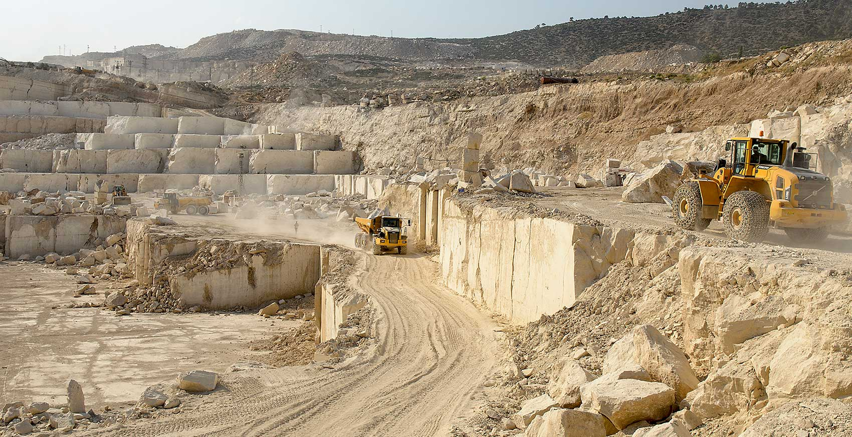
- Мазанаева Л.Ф., Султанова З.С. 2000. Проблемы охраны пресмыкающихся в Дагестане. // Материалы II Международной конференции по биоразнообразию Кавказа. Махачкала. С. 101-102.
Приложение №1.
Социологический опрос по теме: «Экологическое состояние уникальных ландшафтов Табасаранского района и села Гелинбатан».
Здравствуйте, мы очень хотим помочь окружающей среде и улучшить её, для этого нам нужна ваша помощь. Уделите, пожалуйста, несколько минут своего времени на заполнение следующей анкеты.
1. Как вы оцениваете экологическую обстановку в вашем селе/районе?
А. Хорошо.
Б. Удовлетворительно
В. Плохо.

2. В чём причина основных экологических проблем района/села?
А. Безответственность людей
Б. Производственный фактор
В. Никогда не задумывался

3. Как вы считаете, кто должен нести ответственность за состояние окружающей среды в вашем районе/ селе?
А. Федеральная власть
Б. Местная власть
В. Сами люди

4. Знаете ли вы сколько очагов по добыче природного камня располагаются в вашем районе/ селе?
А. Да, знаю
Б. Нет, не интересовался
В. Очень много

5. Приводит ли добыча камня к разрушению природного ландшафта вашего района/села?
А. Да.
Б. Больше да, чем нет.
В. Больше нет, чем да.
Г. Нет.

6. Знаете ли вы чем грозит разрушение природного ландшафта вашего района/села?
А. Да.
Б. Больше да, чем нет.
В. Больше нет, чем да.
Г. Нет.
7. Знаете ли вы что на ландшафтах Табасаранского района обитают уникальные для Российской Федерации и Дагестана реликтовые популяции длинноногого сцинка, стройной змееголовки и быстрой ящурки.
А. Да, знаю
Б. Что-то слышал, но не уверен
В. Нет, не знаю

8. Интересовались ли вы какие пресмыкающиеся обитают в вашем районе/селе занесенные в Красную книгу Республики Дагестана и Российской Федерации.
А. Да.
Б. Больше да, чем нет.
В. Больше нет, чем да.
Г. Нет.

Приложение №2
Социологический опрос населения с. Гелинбатан.

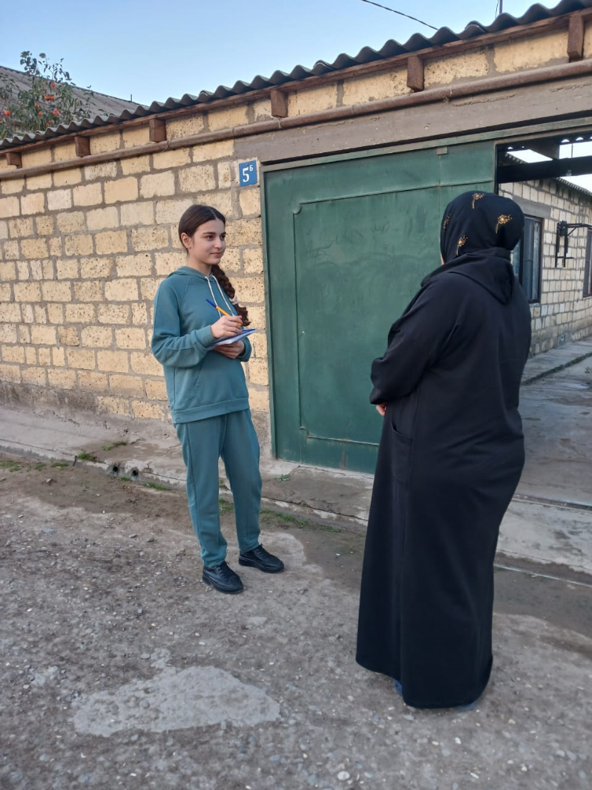
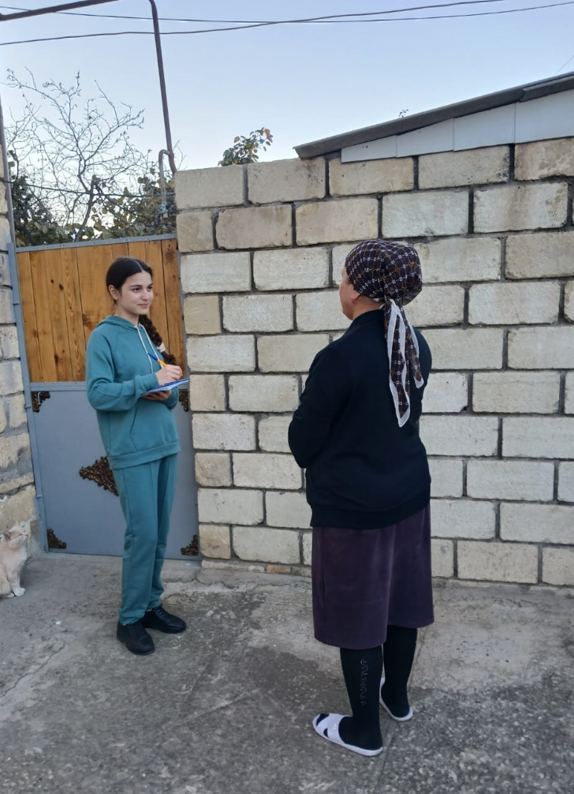

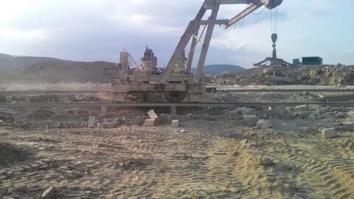
Приложение №3. Карьеры с. Гелинбатан

